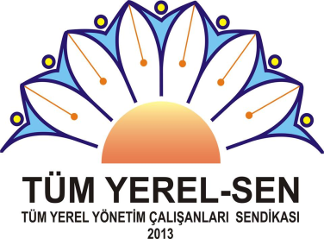

Sayı : …./…/2016
Konu : Yetki Toplantısı Hk.

……………….. İL/İLÇE ÖZEL İDARE

GENEL SEKRETERLİĞİ’NE

4688 Sayılı Kanun 30.Maddesinin ikinci fıkrası (a) bendi;
“Sendika ve konfederasyonların üye sayılarının belirlenmesinde aşağıdaki esaslar uygulanır:
a) Kurumlarca yapılacak tespit; Tespite ilişkin toplantıya kurumun işveren vekili ile tahakkuk memuru veya mali hizmetler birimi yetkilisi ve kurumun hizmet kolunda faaliyette bulunan sendikalardan birer temsilci katılır. Toplantı her yıl 15 mayıs tarihinden sonra
beş iş günü içerisinde kurumca belirlenerek sendikalara bildirilen yer ve günde yapılır.
Bu Kanuna tâbi olarak kurumda çalışan kamu görevlilerinin, 15 mayıs tarihi itibarıyla listesi ile üyelerinden aidat kesintisi yapılan sendikaların üyelerini gösterir liste, toplantıya katılanlarca değerlendirilir. Bu değerlendirmeden sonra, toplam kamu görevlisi sayısı ile sendika üyesi kamu görevlilerinin sendikalara göre toplam sayılarını belirten tutanak
toplantıya katılan taraflarca imzalanır. İmzalı tutanak, kamu işvereni ve sendikalarca mayıs ayının son iş gününe kadar Çalışma ve Sosyal Güvenlik Bakanlığına gönderilir.
Kurumların taşra teşkilatları, yukarıdaki esaslara göre tarafların katılımı ile yapılacak toplantı neticesinde düzenlenecek tutanakları kurum merkezinde yapılacak tespitte değerlendirilmek üzere 15 mayıs tarihini takip eden iki iş günü içerisinde kurum merkezine gönderirler. Bu tutanaklar kurum merkezinde tarafların katılımı ile tek tutanak haline getirilir.” şeklinde düzenlenmiştir.

Kanun gereğince yapılacak toplantıya Tüm Yerel Yönetim Çalışanları Sendikası TÜM YEREL-SEN adına (Adı ………………., Soyadı ……………….., Gsm ………………) yetkili olarak katılacak olup; 16-17 Mayıs arası yapılacak toplantının yer ve zamanının 10 gün önceden sendikamıza bildirilmesi hususunda gereğini arz / rica ederiz.

………………… …………………
İl Sekreteri İl Temsilcisi

